1. linux32的软件-夏老师

1. 大数据学习至少需要安装3台虚拟机，占用的桥接模式ip地址很多，安装NAT,方便以后大数据的开发。
2. 我们的虚拟机的主机名，为了方便大数据开发，起名hadoop1
3. Linux一切皆文件

5.大数据Linux 讲解的 修改主机名，这个地方还没有加入。

2.服务就是守护进程，运行在后台

1. 从centos 7开始，rpm包就都是64位的了。
2. Linux的环境变量，都存放在 /etc/profile 文件中
3. 在安装虚拟机时，可以选择最大的cup 数量组合，因为你虚拟机占用不了，它也不会实际使用cup的资源
4. Python 的前景

学python发展前景一：Linux运维，发展前景二：Python Web网站前后端工程师，发展前景三：Python自动化测试，发展前景四：数据分析，发展前景五：网络爬虫工程师，发展前景六：人工智能(这个正在风口上)，以上就是目前比较好的几个Python的发展规划和前景，如果你担心学不好编程，请你来学习Python，Python没有非常强势的问题，但是它简单的语言结构应用非常广泛，我们不用学习无比艰难的JAVA，Python是最好的选择，无论上述你选择哪个方向，都是不会错的

1. linux应用的领域,桌面，服务器和嵌入式
2. 注意: service 服务名 restart 就是重新启动了服务，而不是去按照你设置的chkconfig 来决定是否重启服务

## 嵌入式领域

智能硬件

近些年来linux在嵌入式领域的应用得到了飞速的提高

l**inux运行稳定、对网络的良好支持性、低成本，且可以根据需要进行软件裁剪，内核最小可以达到几百KB等特点**，使其近些年来在嵌入式领域的应用得到非常大的提高

主要应用：机顶盒、数字电视、网络电话、程控交换机、手机、PDA、智能家居、智能硬件等都是其应用领域，得到了摩托罗拉、三星、NEC、Google等公司的大力推广

1. 我的机器是i5: 是两个处理器，每个处理器有两个核

如何看: 计算机-》属性

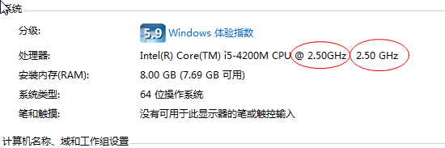

如何看有多少看cpu

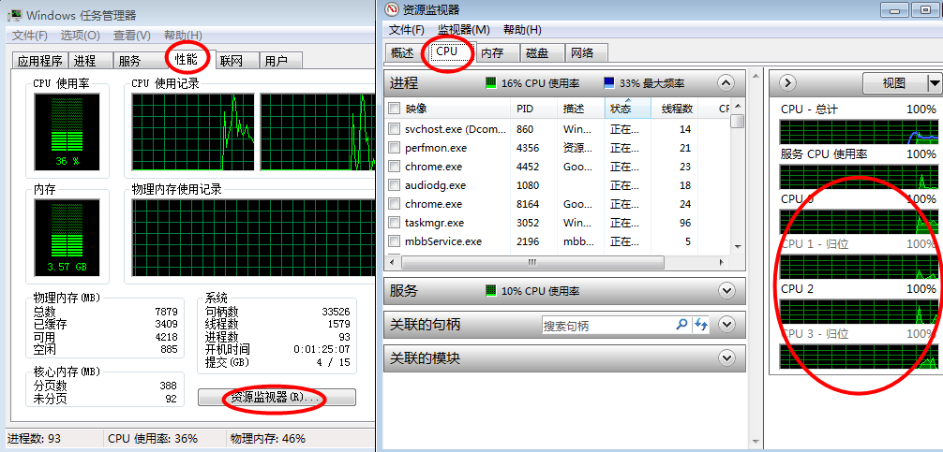

1. 关于 shell脚本的说明

一直以为在shell脚本中#都是代表着注释功能，同样在脚本开始的#!/bin/sh也只是告诉用户这是一个shell脚本，而最近顺手查了下，才发现不是这个意思，分享下面的文章。

转自:[http://www.cnblogs.com/EasonJim/p/6850319.html](http://www.cnblogs.com/EasonJim/p/6850319.html" \t "https://www.cnblogs.com/aaronLinux/p/_blank)

### ****一、意思****

**#!/bin/sh**是指此脚本使用**/bin/sh**来解释执行，**#!**是特殊的表示符，其后面跟的是此解释此脚本的shell的路径。